Guia Rápido – Novo Encaixe

Sumário

Sumário 2
Guia Rápido – Novo Encaixe 3
1.1 Novo Encaixe 3

Guia Rápido – Novo Encaixe

Para fazer encaixe na agenda do Fly01 Saude, vá em Agendamentos.

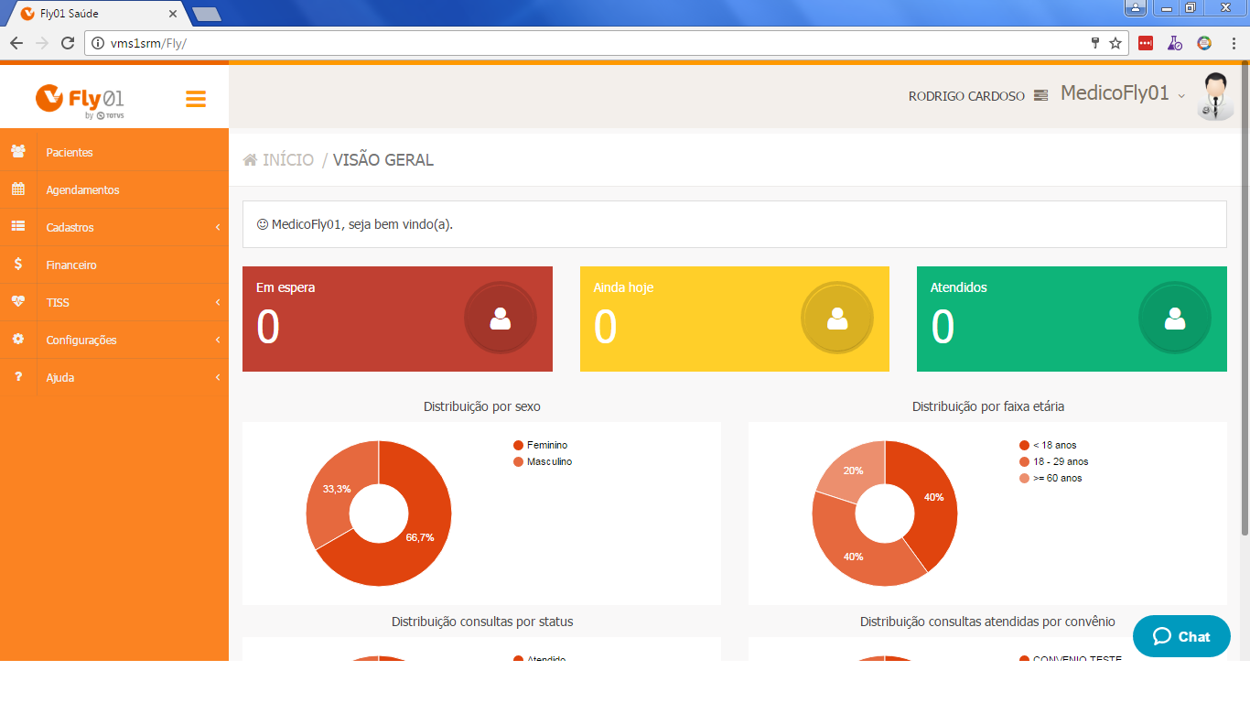

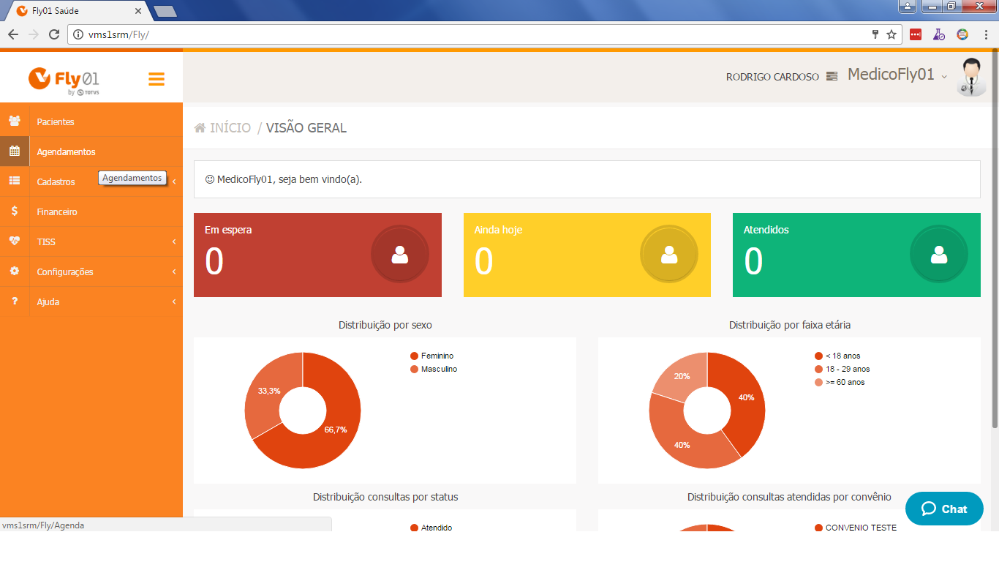

Primeiramente vamos criar dois agendamentos com espaço de cinco minutos entre eles, para que a seguir posssamos fazer o encaixe.

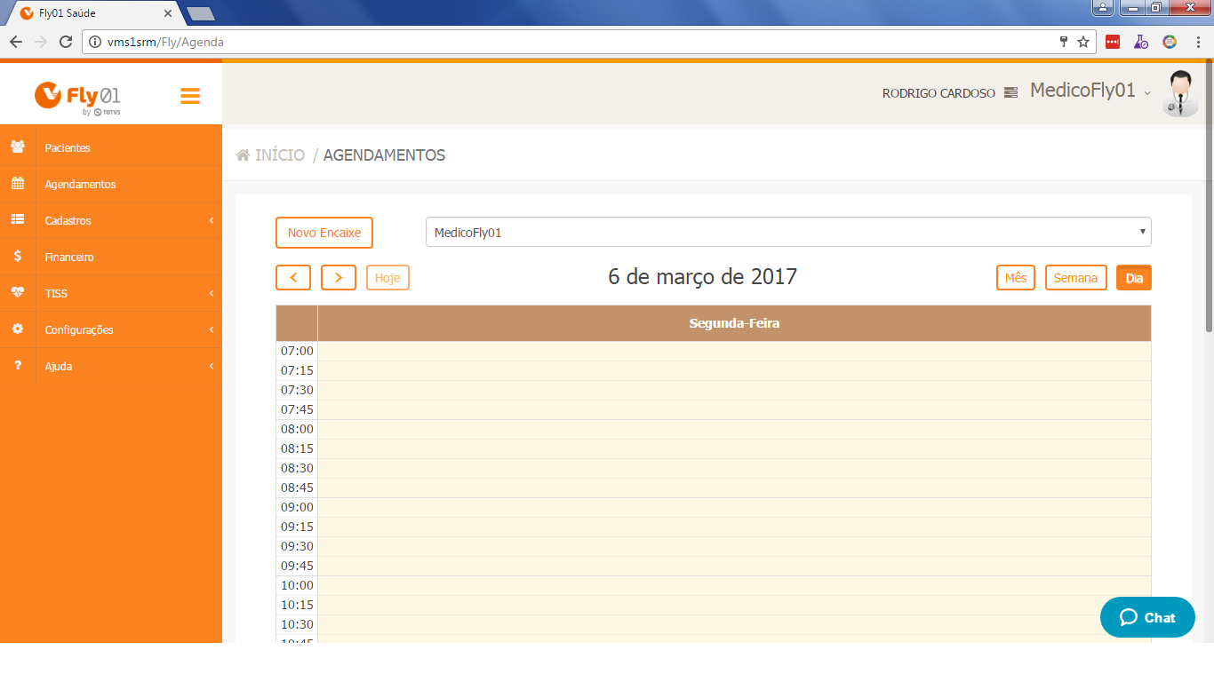

Foi criado um agendamento para as sete horas da manhã.

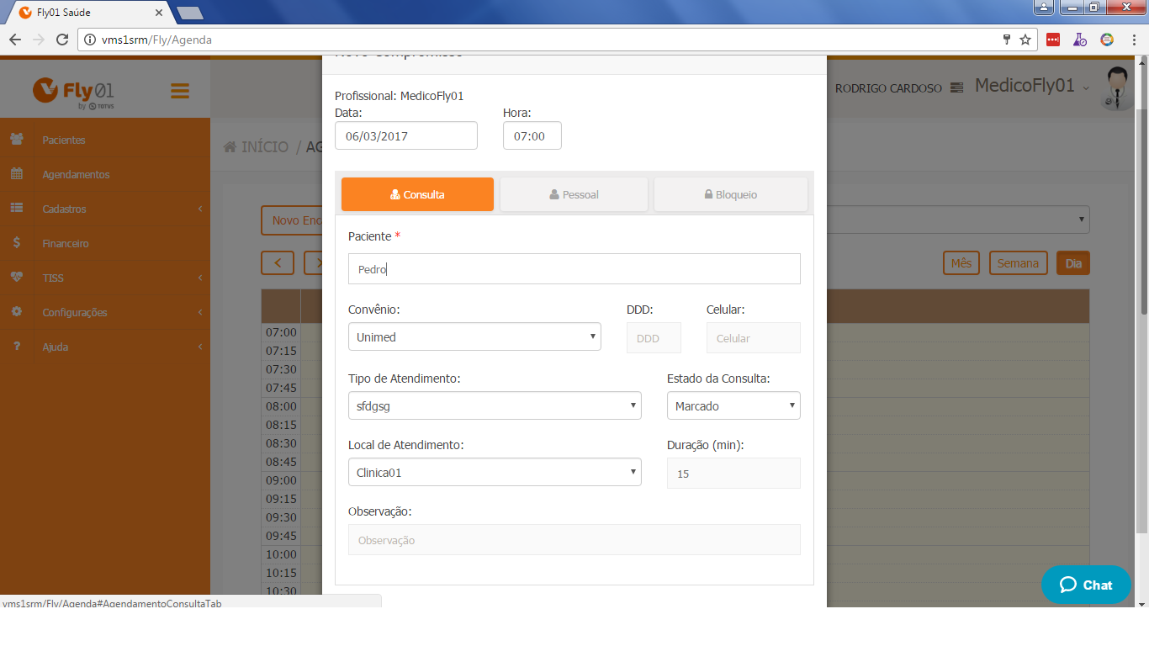

Após foi alterado o tempo desse atendimento de quize minutos para dez minutos.

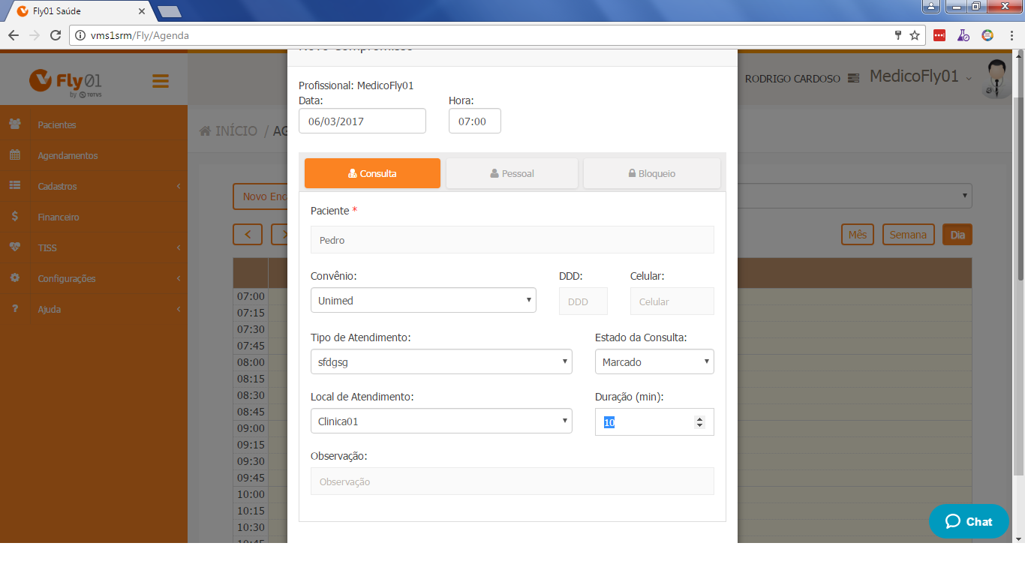

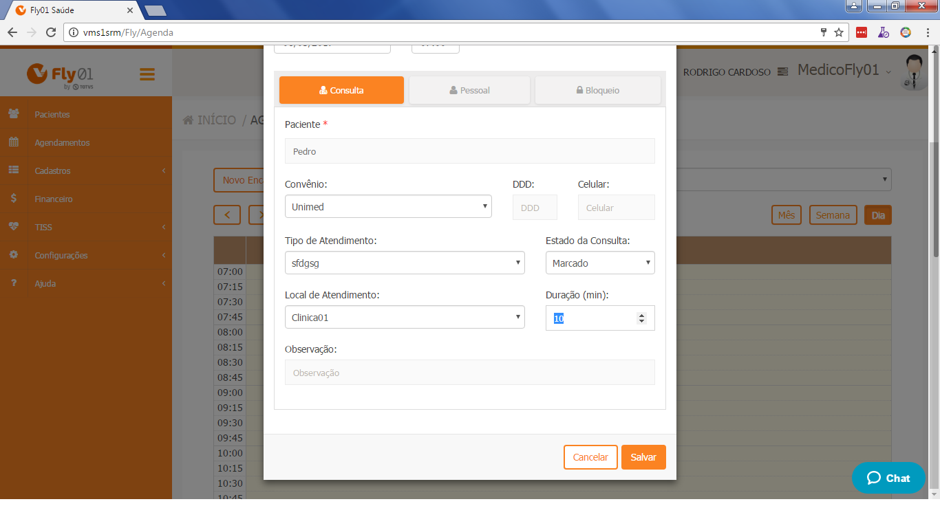

OK, horário agendamento para o paciente Pedro as sete horas da manhã, com duração de atendimento de dez minutos.

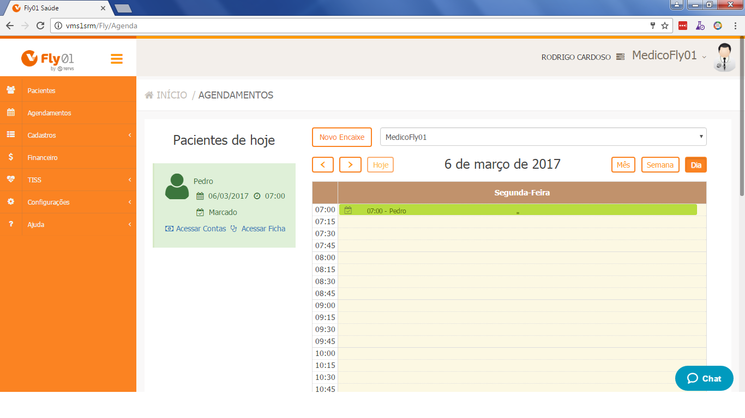

Agora no horário das sete de quinze iremos agendar outra Paciente.

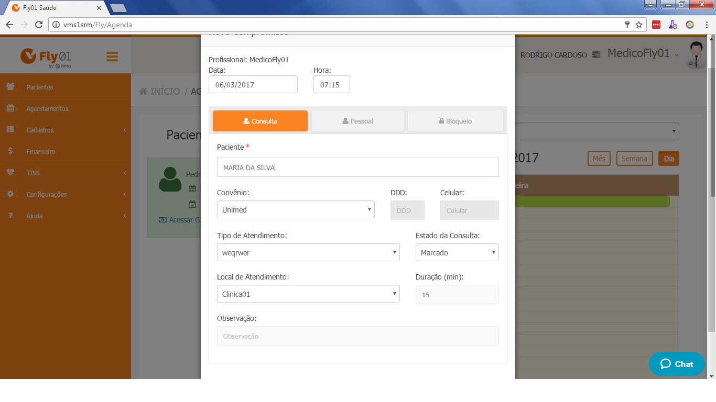

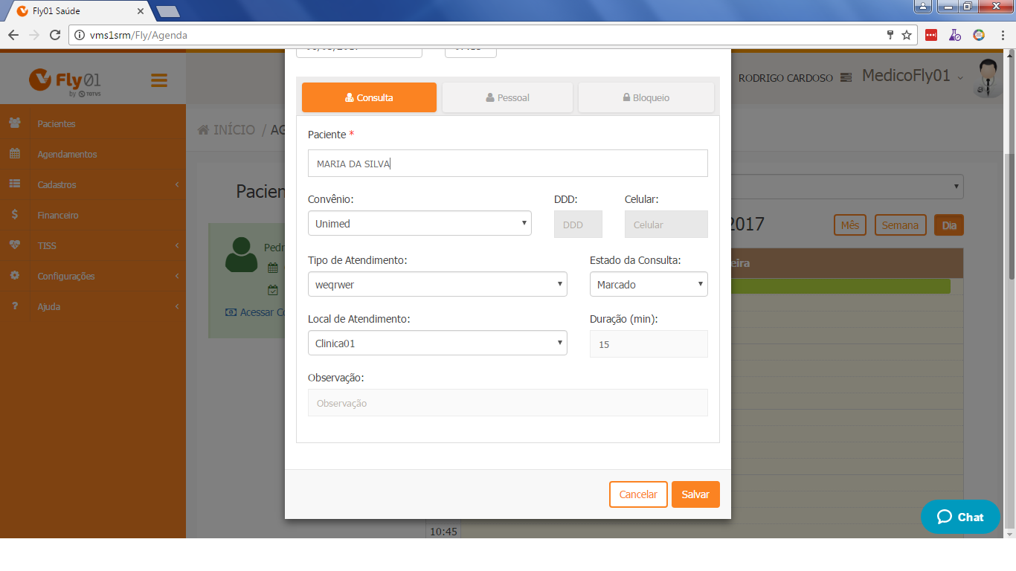

OK, paciente Maria da Silva com consulta agendada para sete e quinze da manhã.

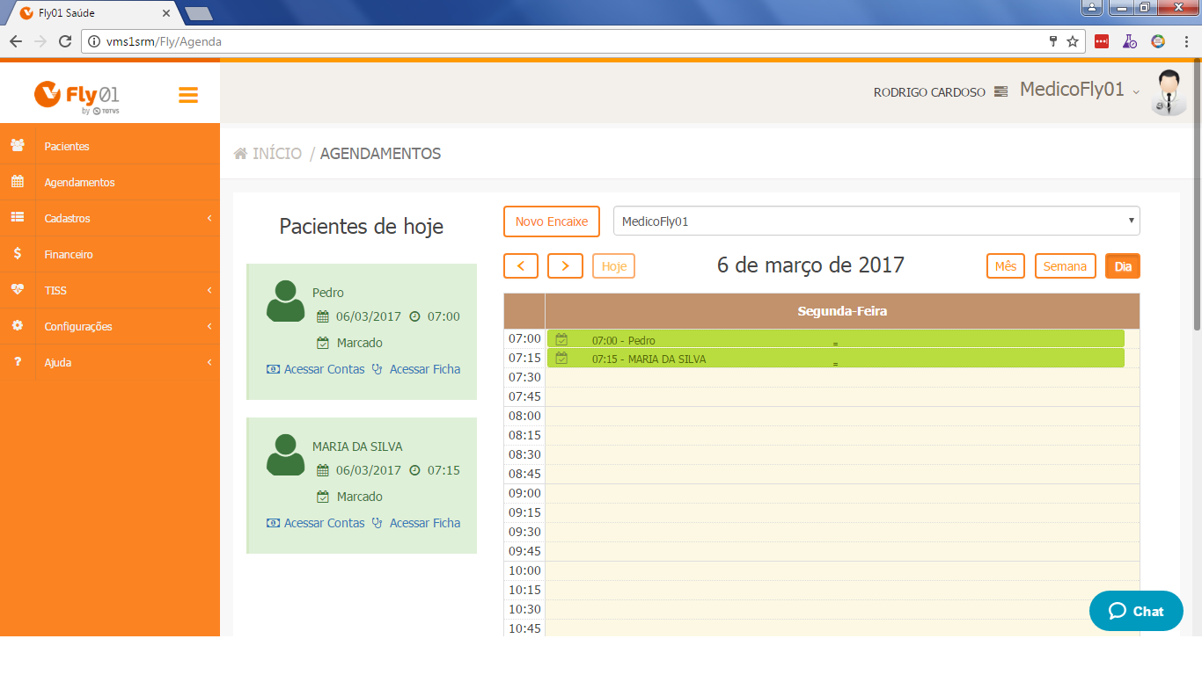

Agora, para fazer o encaixe de paciente, cliente em Novo Encaixe.

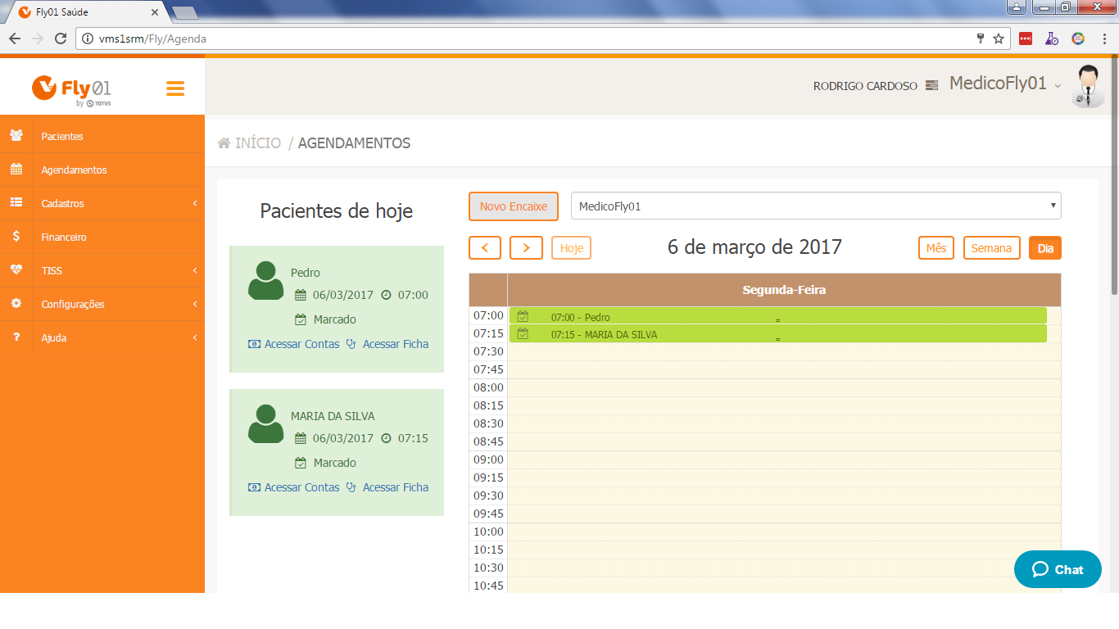

Digite o Nome do Paciente.

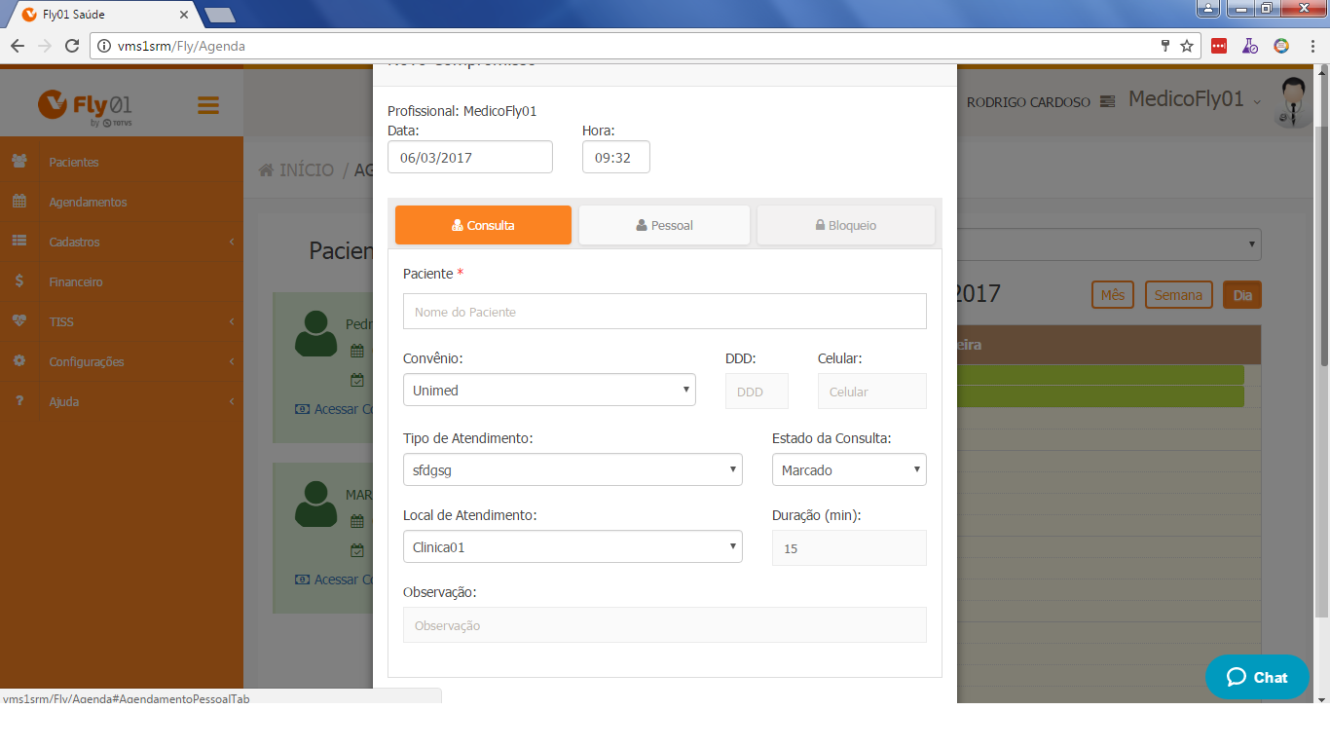

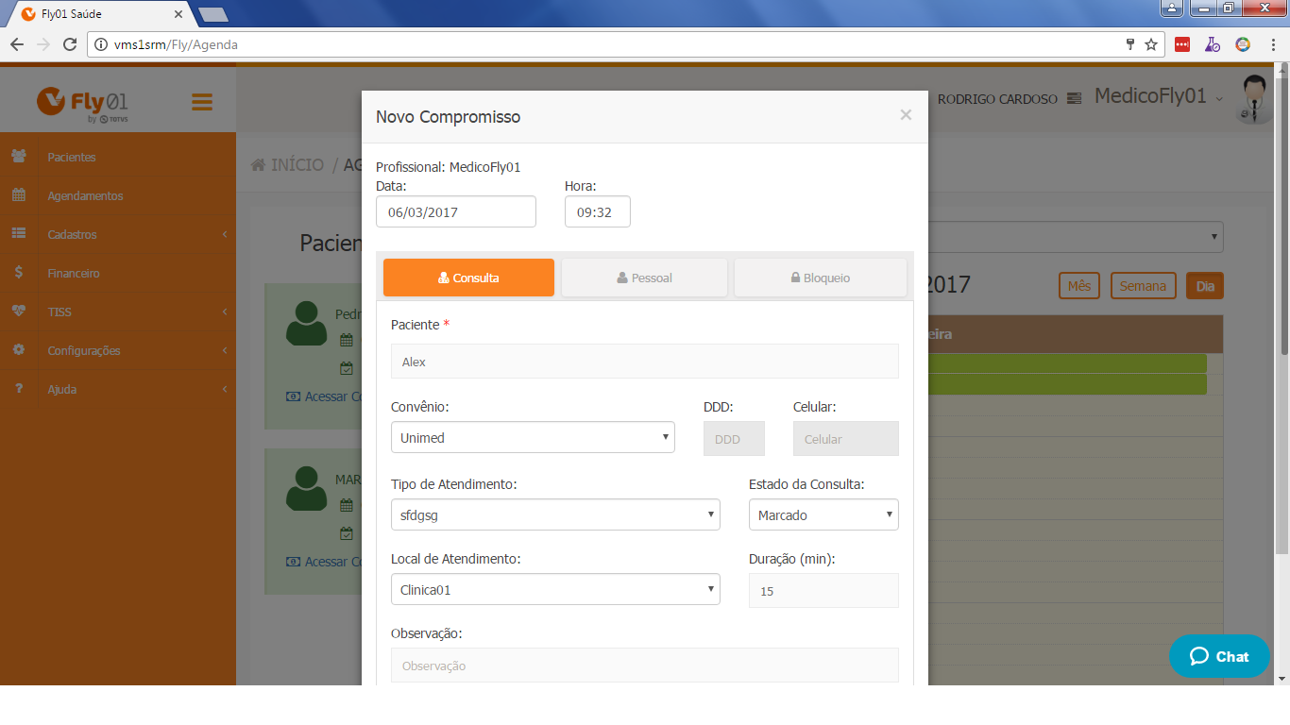

Digite o horário que o Paciente será encaixado.

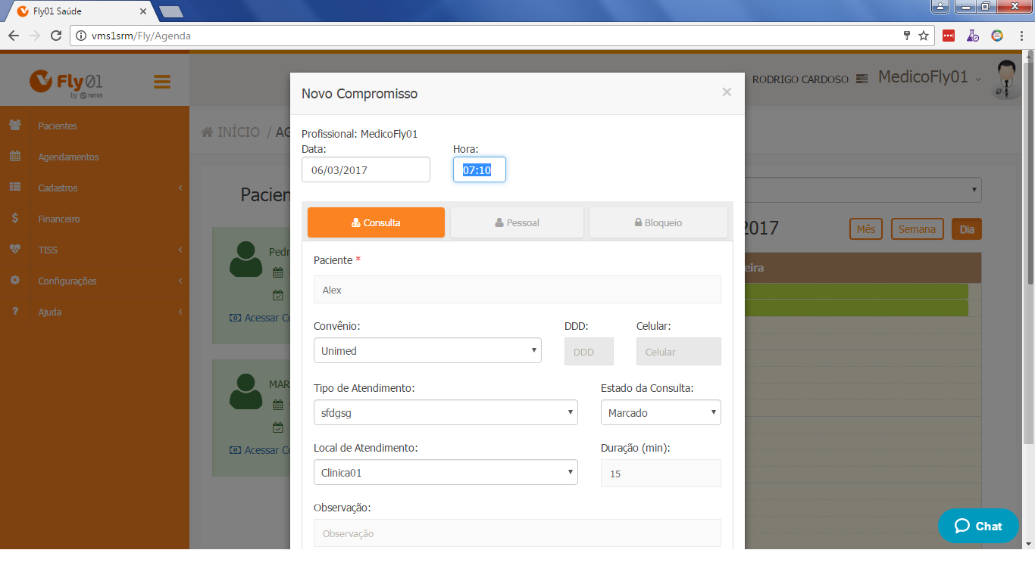

Após digite o tempo de duração desse encaixe, nesse caso, como teremos uma consulta de outro paciente as sete e quinze, o tempo de duração desse encaixe é de cinco minutos.

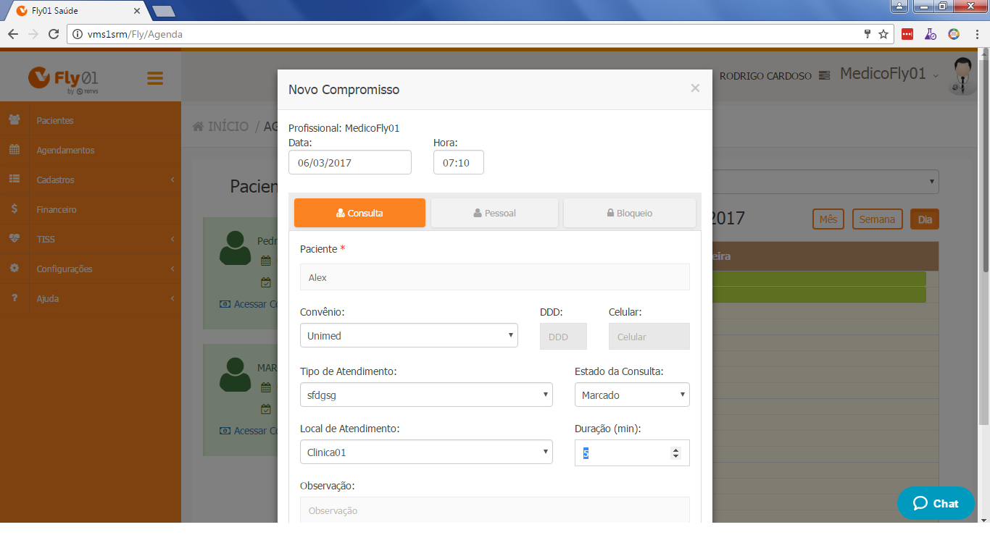

Para finalizar clique em Salvar.

